Information från Styrelsen
Ny ekonomisk förvaltare
Nabo betyder granne på norska. Under stämman tog vi upp att vi ser över vår ekonomiska förvaltare och har nu valt Nabo. Det innebär att vi från januari kommer få våra fakturor från Nabo i stället för Fastighetsägarna. Mer info kommer.
Ventilation
Vi arbetar vidare med ventilationssystemet och Franska bukten kommer höra av sig till de lägenhetsinnehavare som saknar kolfilterfläkt för montering av detta.
Händelser som skett på Näset
Styrelsen har fått information om att boende i andra bostadsrättsföreningar på Näset drabbats av att någon /några försökt öppna handtagen till lägenhetsdörrar när boende varit hemma. Tänk på att inte släppa in okända personer samt att låsa dörren inifrån när ni är hemma. Vi har tyvärr åter haft boende i vår förening som nattetid blivit bestulna på däck från bil. Styrelsen ser över möjlighet till att förebygga detta. Vi kommer även byta kod inom kort, återkommer med separat info i brevlådorna.
Övrigt
- Ni som har odlingslådor nere i skogen, vänligen se till att det ser snyggt ut där. Det behövs städas och slängas skräp som ligger.
- Någon har lämnat pallar vid sophusen vid 9/11an. Dessa och andra saker som lämnats där skall lämnas till Stockby, inte till Styrelsen att forsla bort.
- Vänligen lämna inga saker på bänkarna i entréerna. Vi har ett fint bokbord nere i 11:ans källare där man kan lämna och hämta böcker.
- Nu när det är mörkt är det mysigt med tända ljus. Men lämna aldrig levande ljus obevakade. Och kom ihåg att testa era brandlarm.
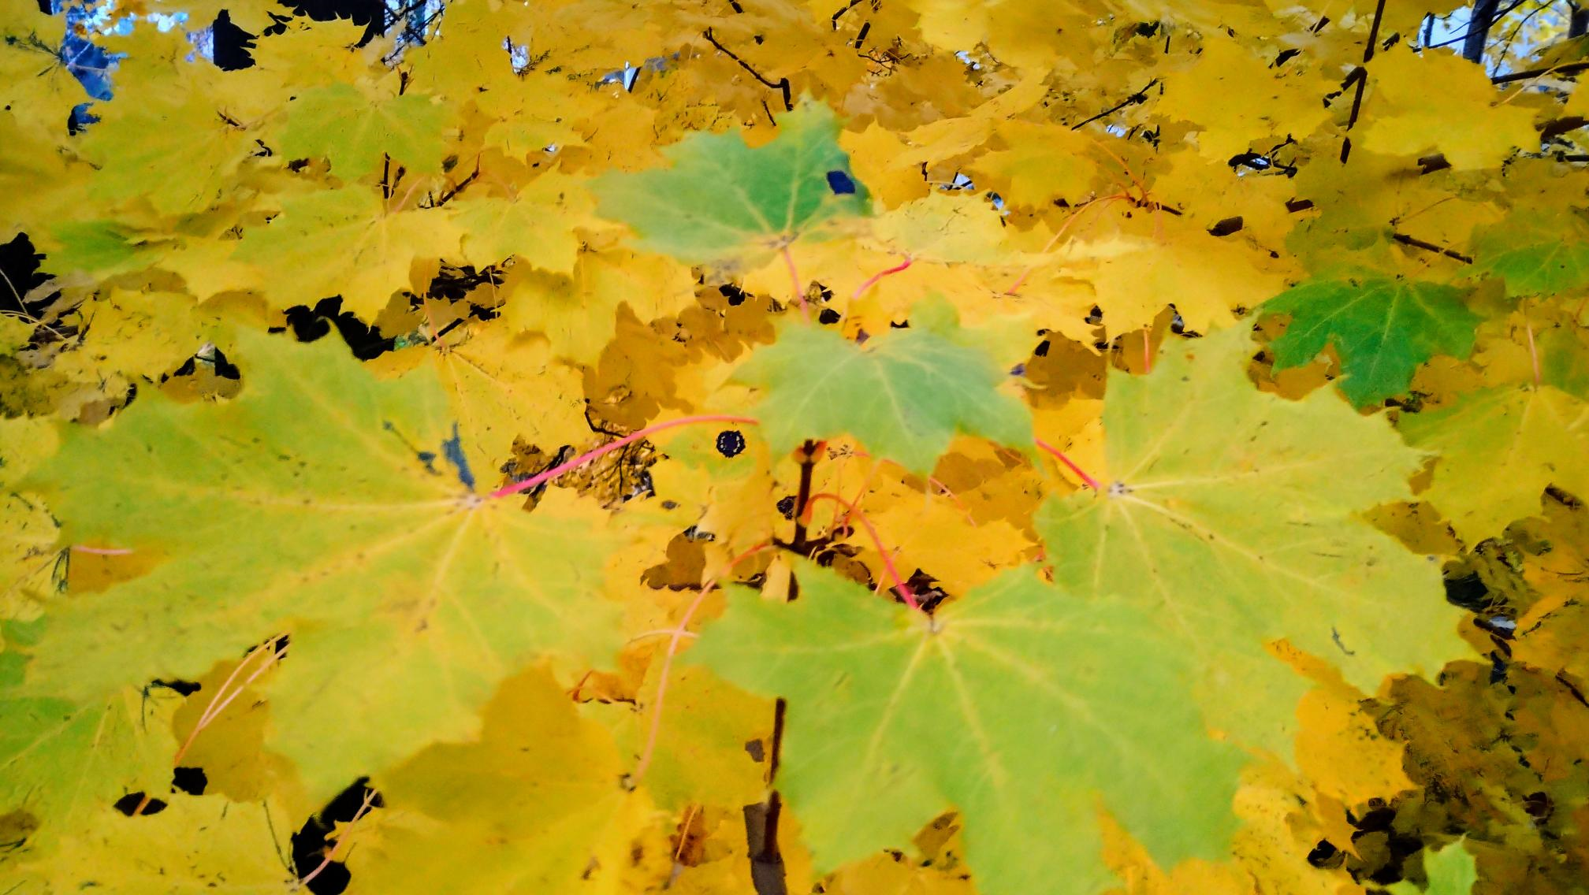
Styrelsen önskar er alla en härlig november!
Maria, Patricia, Louise, Sara, Solveig, Britt-Marie, Roger, Carl, Ulf & Birger

